

Proyecto Final Programación

José Carlos Castro López

# 1. INTRODUCCIÓN

Mi proyecto consiste en la realización de una aplicación adaptada a una autoescuela con un diseño de negocio distinto a las demás, ya que en este caso esta trabaja a partir de subscripciones mensuales. El objetivo de la aplicación es el de registrar los alumnos, a su vez estos alumnos se pueden añadir a clases para así poder obtener el total que debe pagar dicho alumno al mes.

Enlace Github: <https://github.com/najocar/Autoescuela_Programacion>

Vídeo: <https://youtu.be/kR1b9-8Ajn4>

# 2. FASE DE DISEÑO

# 2.1. Modelo E-R

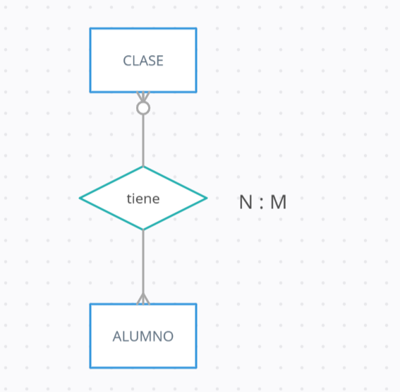

* Id
* Nombre
* Precio
* Fecha
* Precio
* DNI
* Nombre

# 2.2. Diagrama de Clases

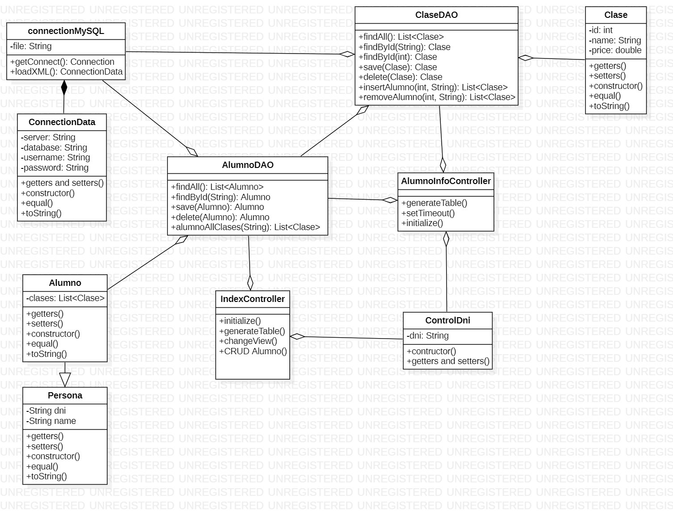

# 2.1. Diseño de Pantallas

Para el diseño de Pantallas he empleado Uizard.

